Institut de la Formation en Cours de Carrière

Formation 315301 du Vendredi 25 avril 08
UCL-LLN à Louvain-la-Neuve

L'actualisation des connaissances en vue de l'exercice et du développement des compétences en langues anciennes

Utilisation concrète et pratique des TICE en classes de langues anciennes :
quelques scénarios possibles.

Alain MEURANT – Jean SCHUMACHER

Après une présentation des outils disponibles et des scénarios pédagogiques que ceux-ci autorisent, les participants seront amenés à réaliser des supports informatiques directement utilisables dans leurs cours et ce à partir de séquences de cours déjà pratiquées et évaluées en classe. Il est donc indispensable que chaque participant se munisse d’une séquence d’enseignement (en latin ou en grec) déjà utilisée et validée en classe.
L’intention est de familiariser les professeurs de langues anciennes avec les nouveaux moyens pédagogiques que propose l’intégration des TICE dans leurs disciplines. Leur donner les outils et la méthodologie pour produire, en toute autonomie, des supports électroniques adaptés à leurs besoins.
Organisation :
8h30 – 10h30 : Présentation concrète des outils informatiques à utiliser et de quelques scénarios pédagogiques que permettent ceux-ci. Cette première étape comprendra notamment la présentation de supports informatiques existants et le bénéfice qu’apporte leur utilisation en classe (1, 2 et 3e degrés). Elle montrera aussi comment piloter un groupe-classe confronté à une séquence de cours totalement gérée par informatique (présentation d’une expérience actuellement en cours).
10h30 – 11h00 : Pause-Café
11h00-12h30 : Mise au travail des participants pour que ceux-ci conçoivent, individuellement, un support pédagogique informatisé au départ d’une séquence d’enseignement déjà pratiquée en classe.
13h45-16h30 : Suite et fin de la réalisation des travaux personnels. Si le temps le permet, présentation de quelques réalisations particulièrement performantes.

- ITINERA ELECTRONICA / HODOI ELEKTRONIKAI

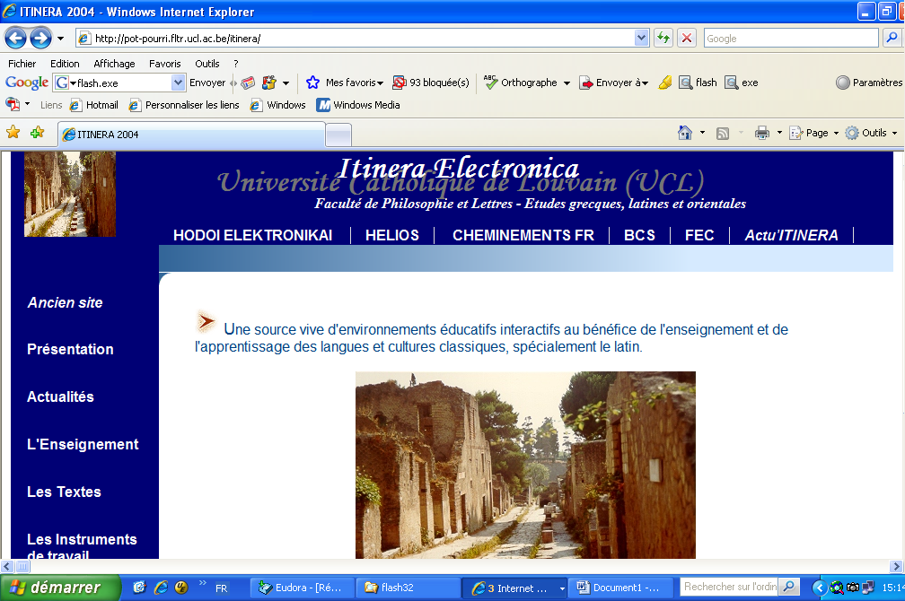

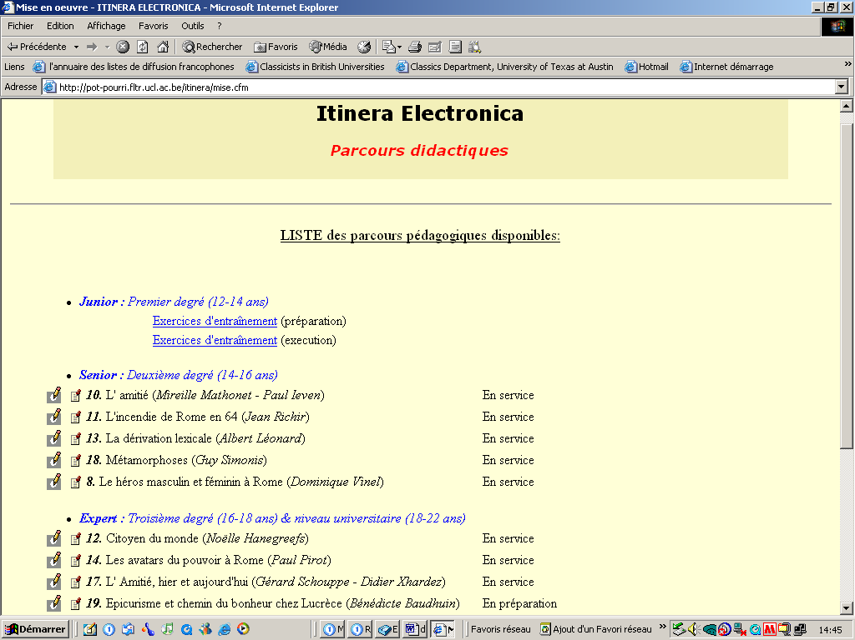

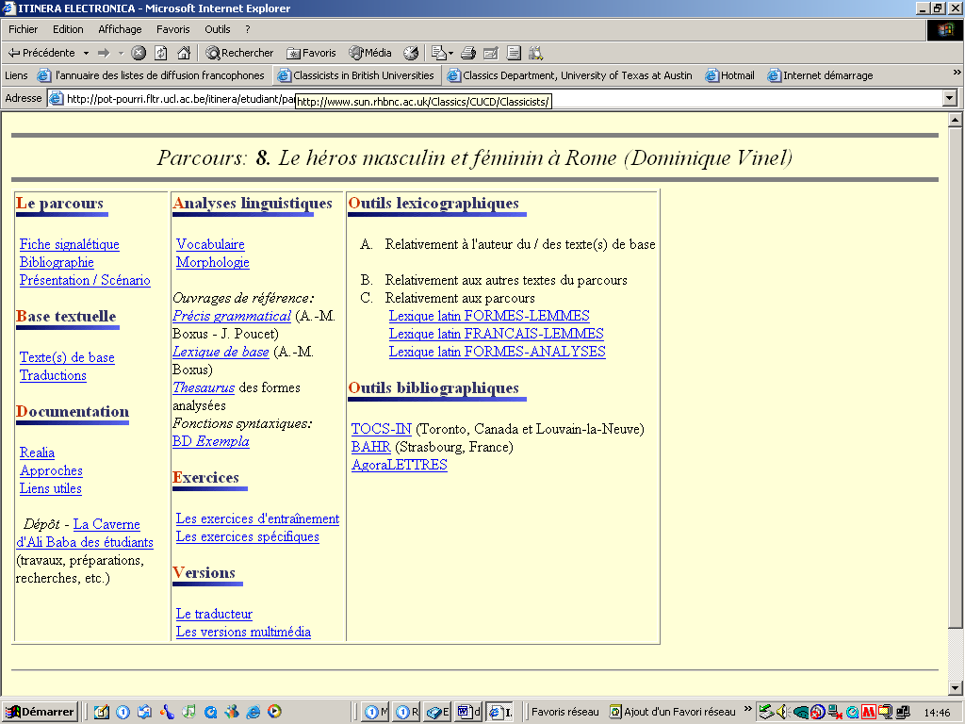

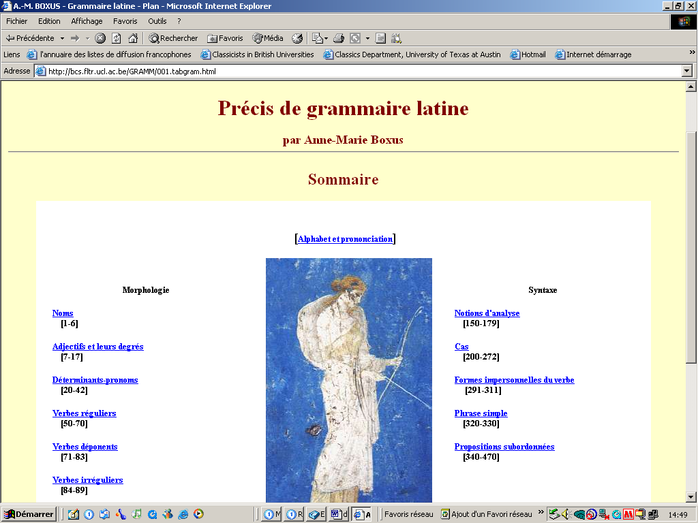

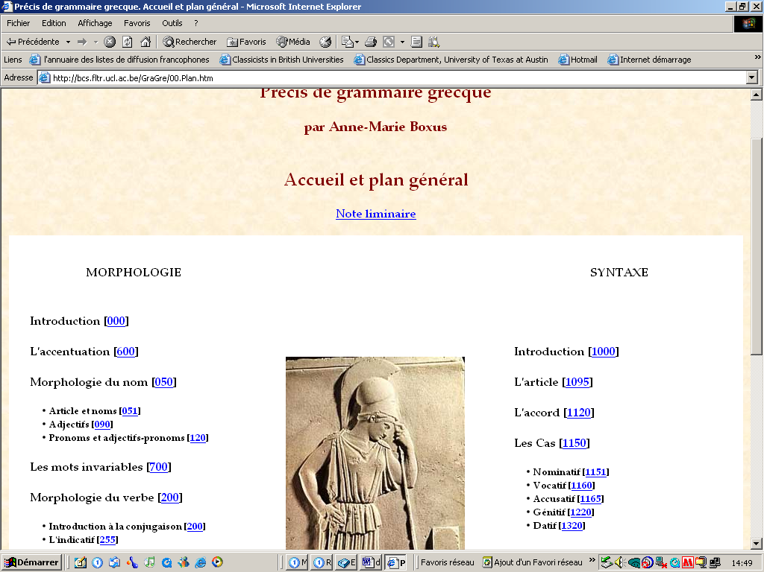

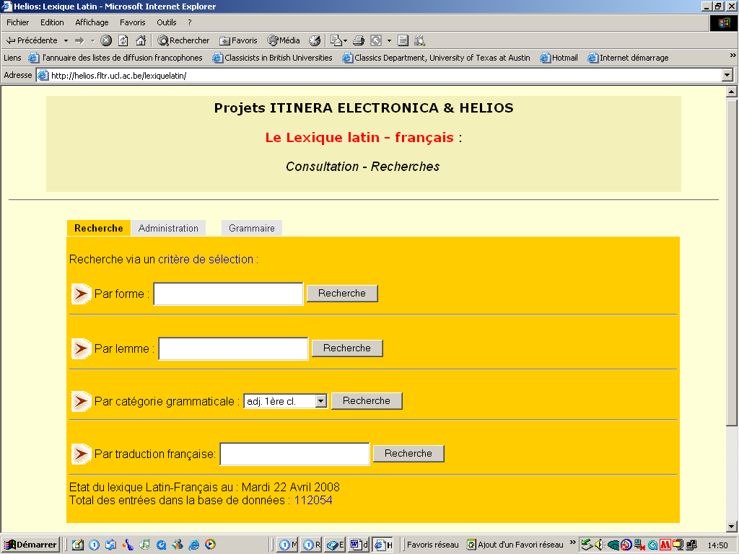

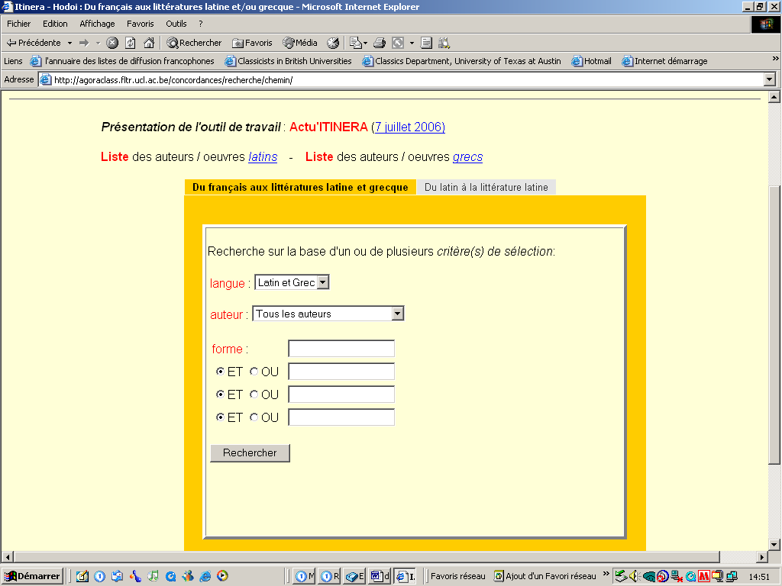

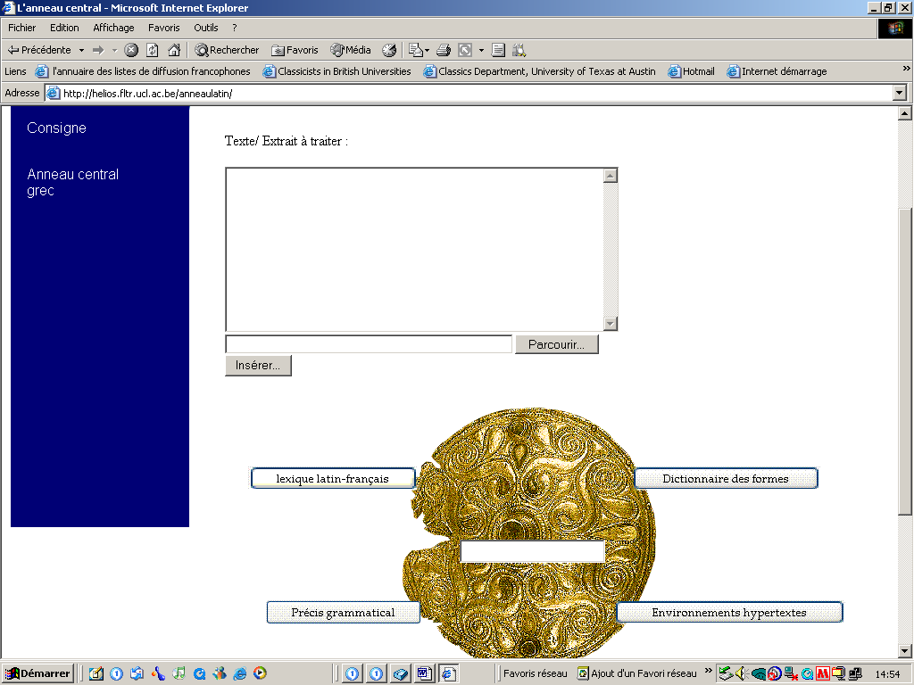

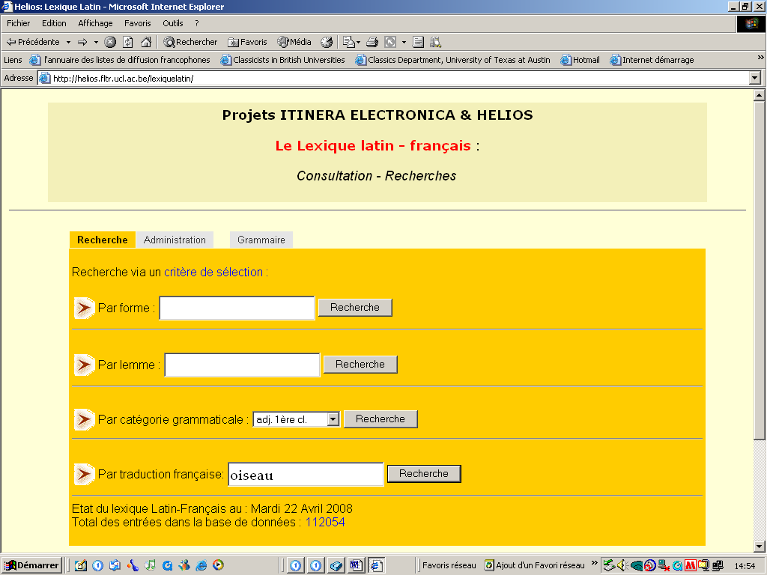

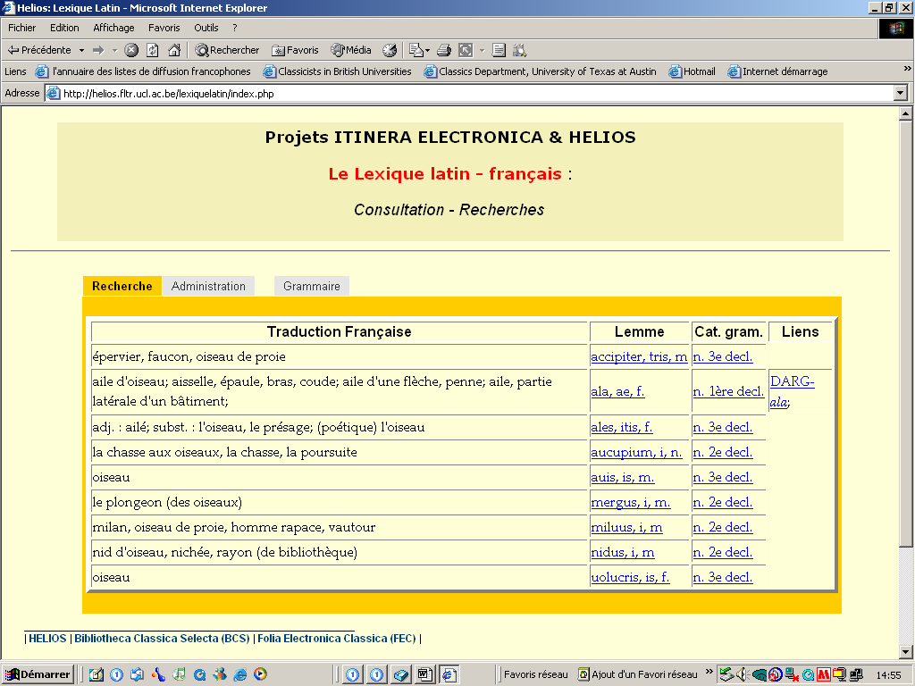

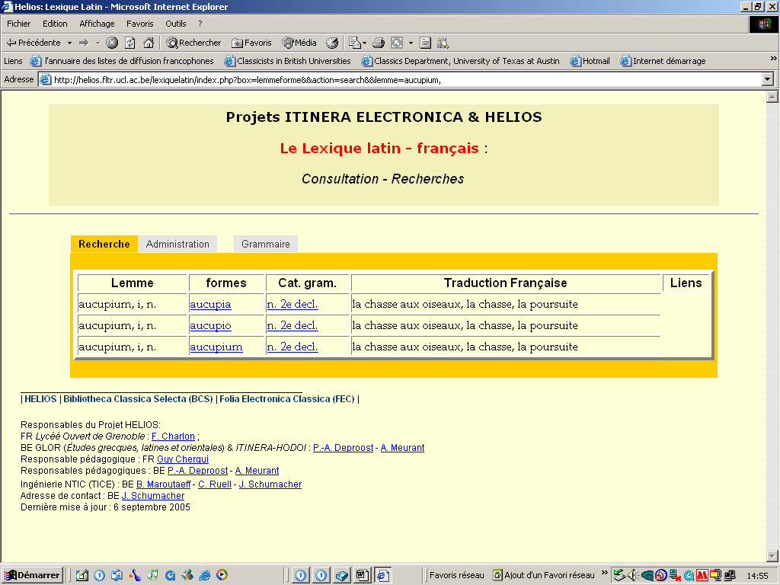

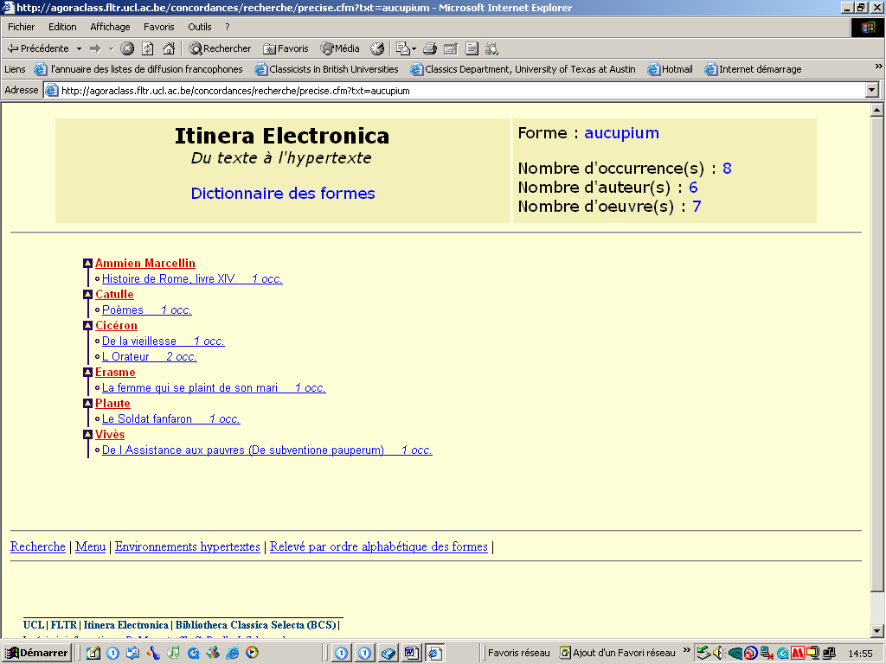

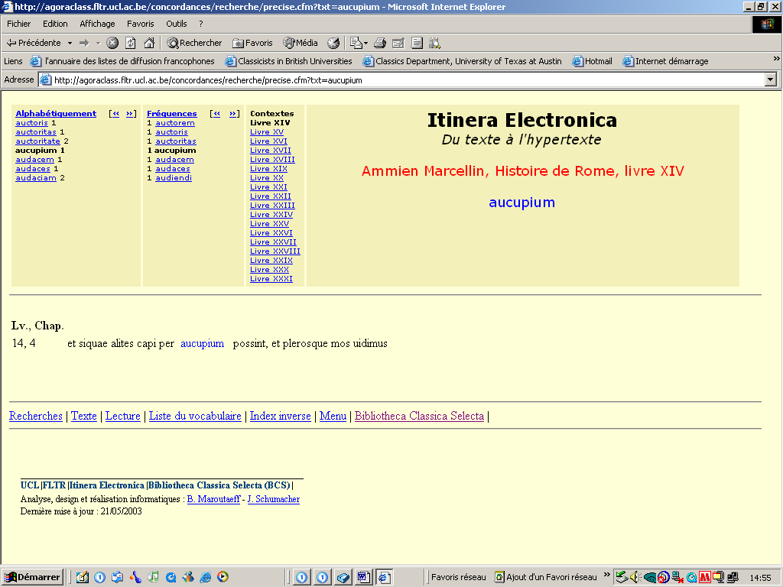

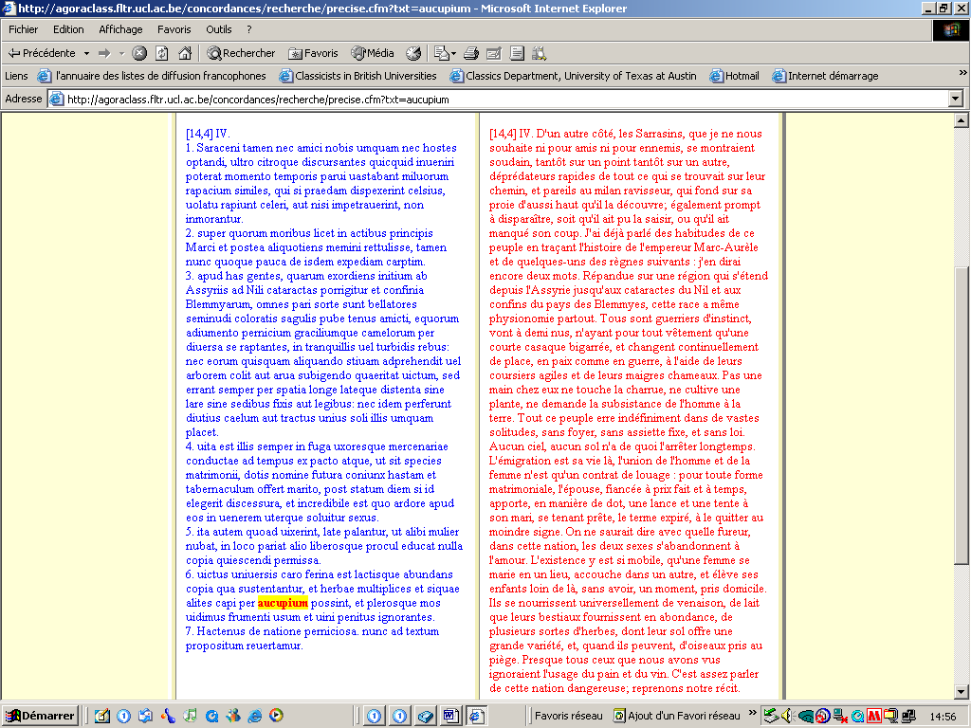

2. HELIOS – Langues anciennes

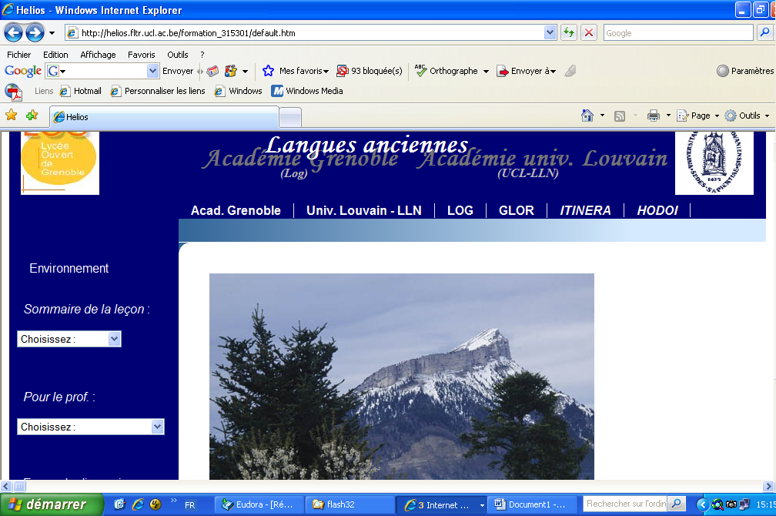

3. Objectifs

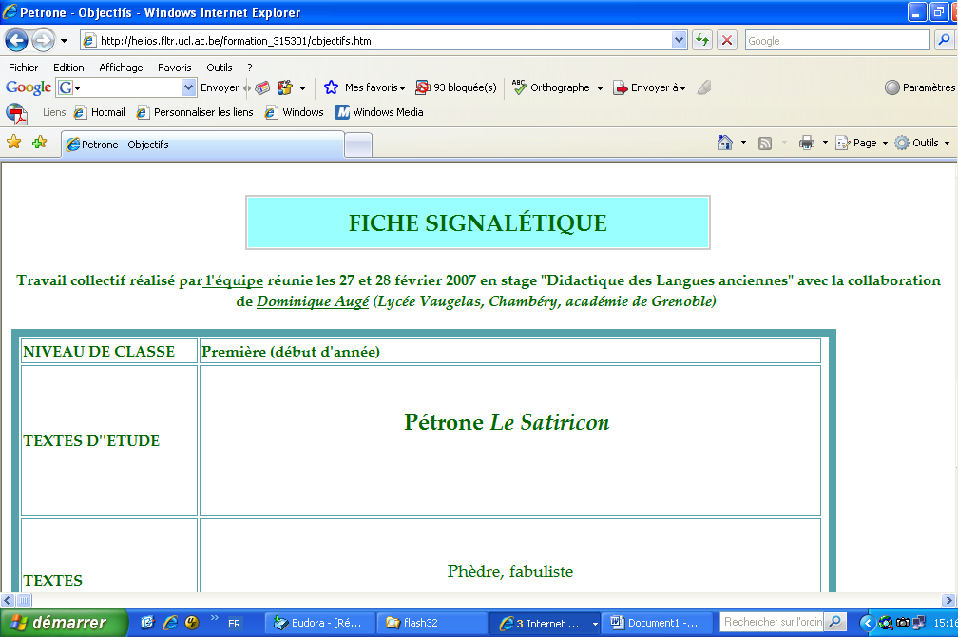

4. Menu de base

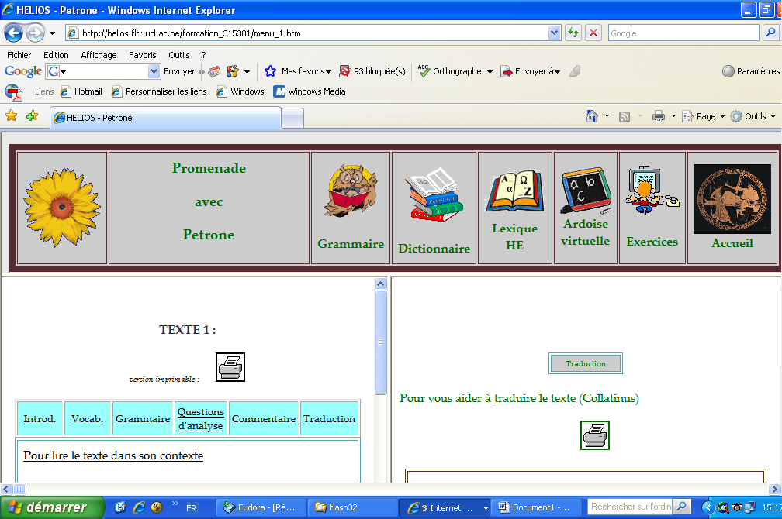

5. Texte + Traduction

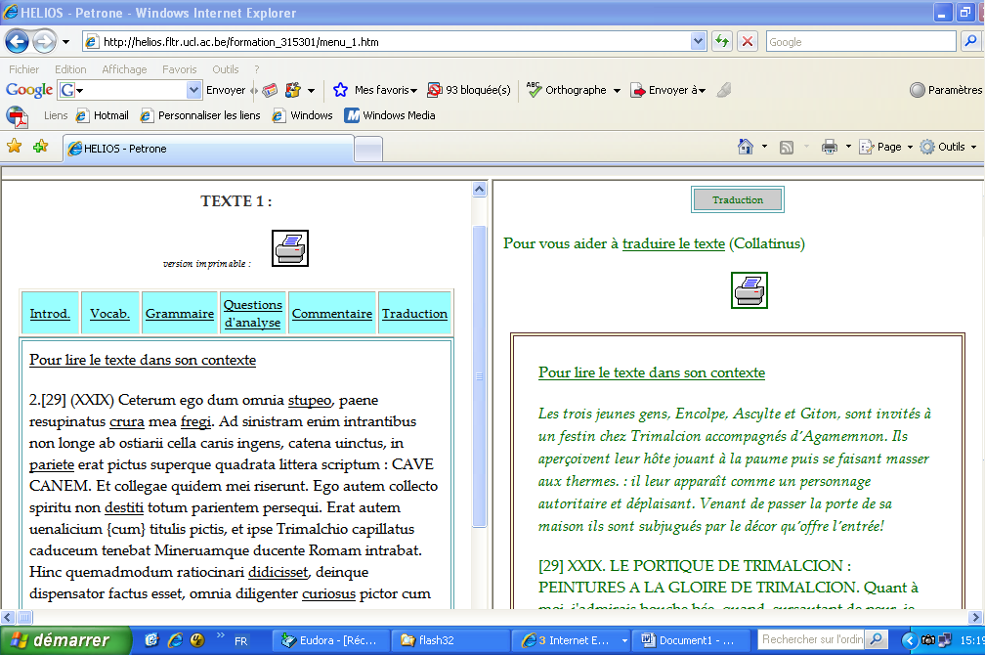

6. Banque d’activités

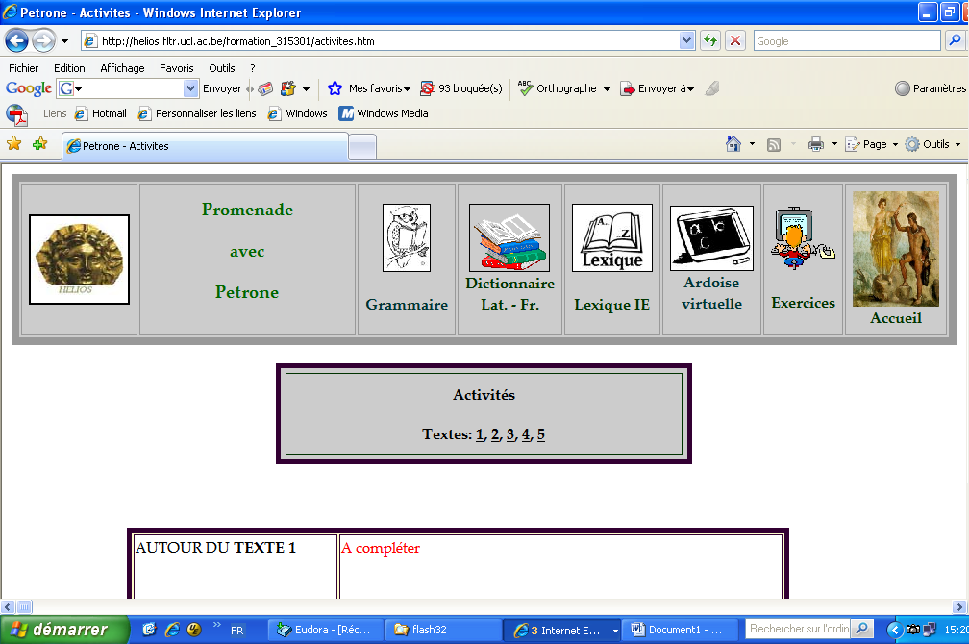

7. Suggestions pédagogiques

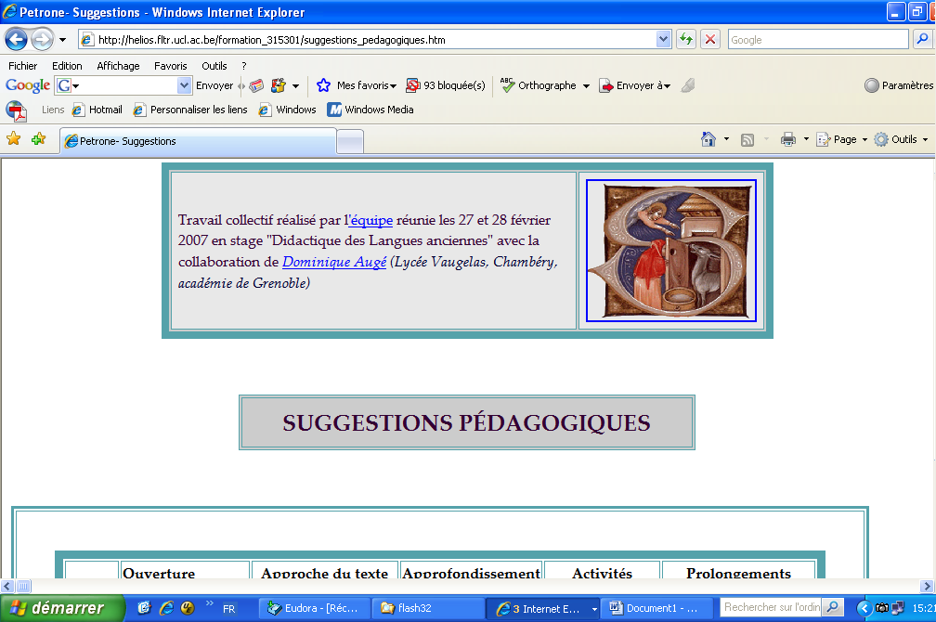

8. EXERCICES HORS LIGNE (page d’entrée)

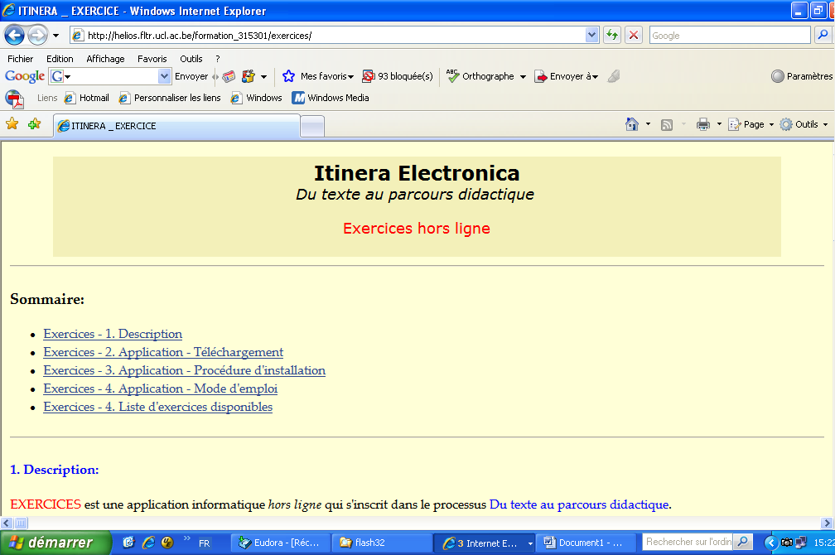

9. Choix multiple

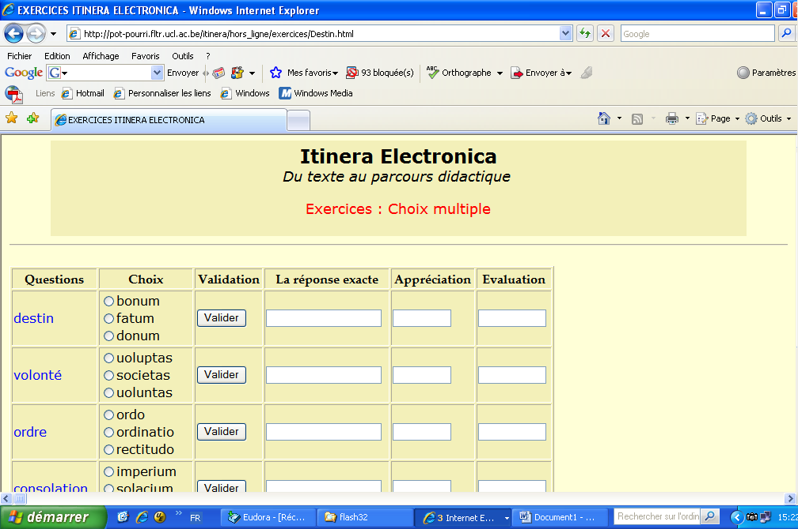

10. Le marché des mots

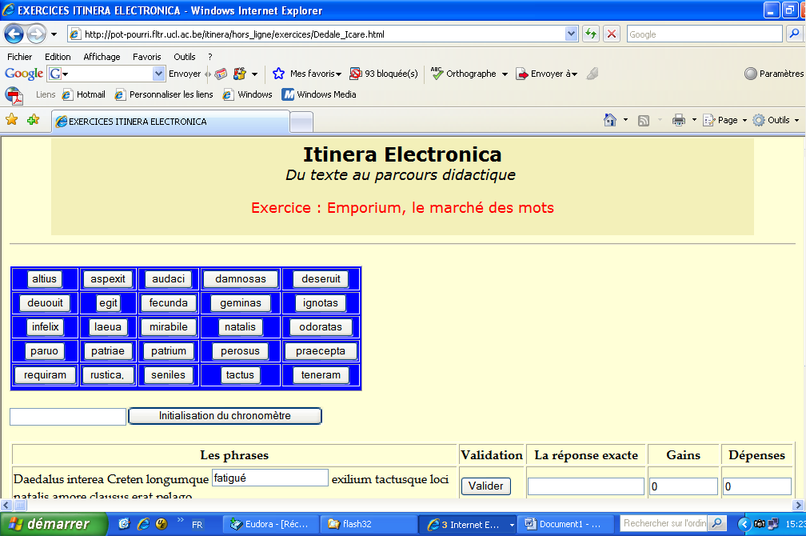

11. Le Puzzle

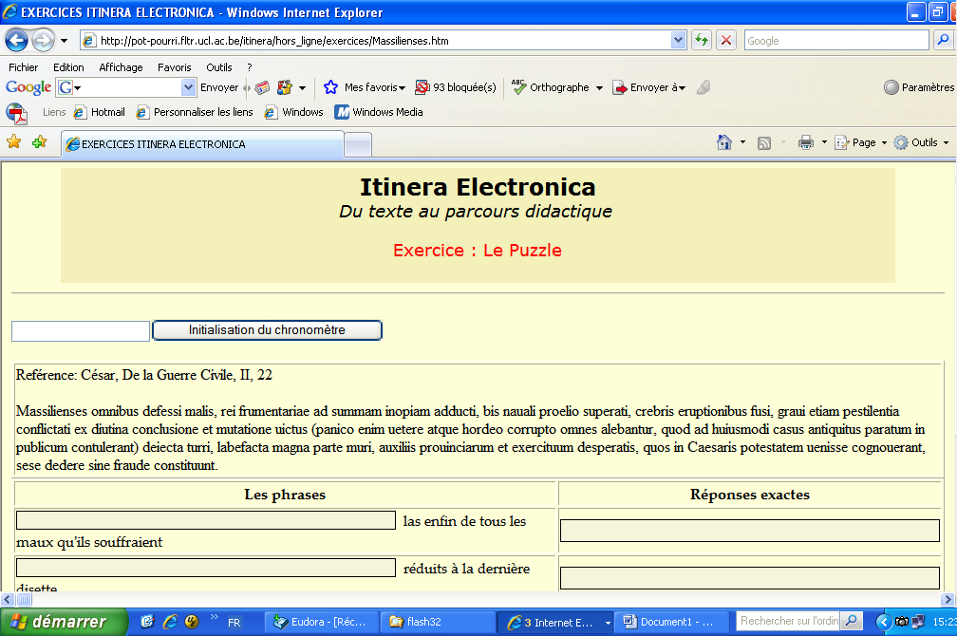

12. « Leçon » PETRONE

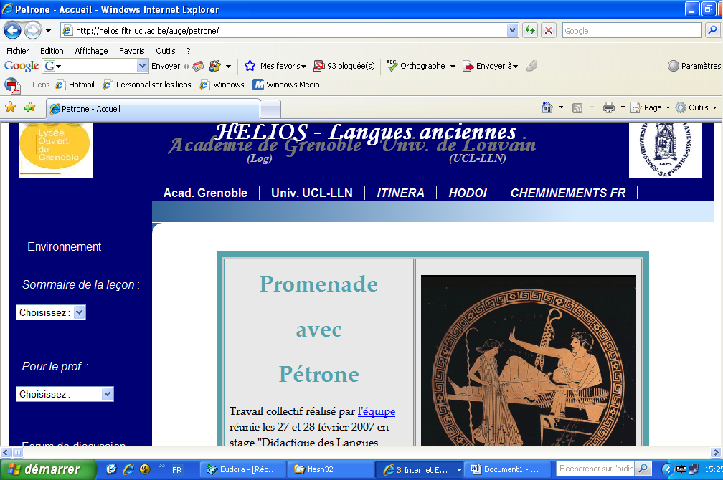

Bibliographie

- A. Meurant-J. Poucet-J. Schumacher, « Outils électroniques et études
classiques à Louvain-la-Neuve (Belgique) », dans A. Cristofori-C.
Salvaterra-U. Schmitzer [Éd.], La rete di Arachne-Arachnes Retz. Beiträge zu Antike, EDV und Internet im Rahmen des Projekts « Tele-machos ». Contributi su nuove tecnologie, didattica ed antichità classica nel ambito del progetto « Telemaco », Stuttgart, 2000, p. 81-100 (Palingenesia, t. 71).

- A. Meurant, « L'apport des NTIC pour l'apprentissage du latin dans l'enseignement secondaire et à l’université, dans Actes du 2e Congrès des Chercheurs en éducation – L'école dans quel(s) sens ?, Bruxelles, 2003, p. 229-231.

- A. Meurant-J. Schumacher, « Quelle place pour les langues anciennes dans les bibliothèques virtuelles ? Une place de choix », dans FEC, n. 7, 2004, 11 p. (à l’adresse : http://bcs.fltr.ucl.ac.be/FE/07/AthNew/Ath.htm).

- A. Meurant, « Une palette d’outils électroniques au service de l’apprentissage interactif de la langue latine », dans les Actes du Vème Colloque Cyber-Langues (Orléans, 24-26 août 2004) (à l’adresse : http://cyberlangues.online.fr/2004/actes/alainmeurant.doc).

- A. Meurant, « Une palette d’outils électroniques au service de l’apprentissage interactif de la langue latine (2) », dans Folia Electronica Classica, n. 8, 2004, 14 p. (à l’adresse : http://bcs.fltr.ucl.ac.be/FE/08/ORAN/oran.html).

- A. Meurant-J. Schumacher, « Langues anciennes et bibliothèques électroniques : vers des applications plurielles », dans V. Lézine-A. Lambraki [Éd.], Actes de la 1ère Rencontre internationale d’Athènes « État de la publication scientifique dans le domaine de l’archéologie, des arts et traditions populaires », Athènes, 2004, p. 165-173.

- A. Meurant, « La traduction interactive de textes latins au moyen d’outils informatiques on line », dans Actes du IVe Colloque International « Stratégie(s) de la Traduction » Les enjeux économiques de la traduction, dans Al-mutargim. Revue de Traduction et d’Interprétariat. Journal of Translation Studies, n. 9, janvier-juin 2004, p. 69-89.

- A. Meurant, « ‘Hélios’ : un serveur pédagogique interactif pour l’enseignement des langues anciennes à distance », dans B. Ben Salah [Éd.], Actes du Colloque Euro-Méditerranéen et Africain d’Approfondissement sur la Formation à Distance (3e édition). « Intégration des TIC à l’enseignement et à la formation. Réalités et perspectives ». Sousse, 13, 14 et 15 novembre 2006, Sousse, 2006, 11 p. (sur CD-Rom).

- A. Meurant, « Acquérir et enseigner les langues anciennes avec les TIC. Les stratégies pédagogiques du projet ‘Hélios’ », dans M. Frenay-B. Raucent-P. Wouters [Éd.], Actes du quatrième colloque Questions de pédagogies dans l’enseignement supérieur. Les pédagogies actives : enjeux et conditions. Louvain-la-Neuve 24-26 janvier 2007, vol. 1, Louvain-la-Neuve, 2006, p. 312-322 (Rencontres pédagogiques de Louvain).

